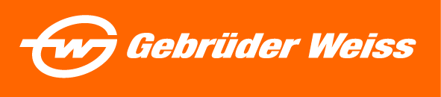
Tisková zpráva
Generální zkouška mise na Mars se odehrála v prostorách společnosti Gebrüder Weiss

Praha, X.X. 2024 – Společnost Gebrüder Weiss jako oficiální logistický partner Rakouského kosmického fóra (ÖWF) proměnila ve dnech 26. až 28. ledna svůj areál v Maria Lanzendorfu na testovací místo pro analogickou misi na Mars AMADEE-24. V rámci rozsáhlé generální zkoušky uvedl výzkumný tým a analogičtí astronauti ÖWF do provozu veškeré vybavení pro vědecké experimenty. Zaměstnanci společnosti Gebrüder Weiss a jejich rodiny se tak mohli blíže seznámit s cestováním do vesmíru a budoucností mobility. Gebrüder Weiss navíc hraje důležitou roli také při realizaci samotné mise. Její logističtí experti totiž přepraví citlivé vybavení nezbytné pro misi až do Arménie, kde se uskuteční měsíc trvající simulace podmínek na Marsu.

„Již podruhé jsme podpořili Rakouské kosmické fórum a využili své odborné znalosti z oblasti dopravy a logistiky. Je pro nás důležité, že můžeme pomáhat utvářet budoucnost mobility a zprostředkovat nejnovější poznatky našim zaměstnancům. Jako nejstarší dopravní a logistická společnost na světě se cítíme být k tomuto úkolu zavázáni,“ říká Jürgen Bauer, člen představenstva společnosti Gebrüder Weiss.
AMADEE-24 je dosud nejsložitější analogickou misí na Mars. Při generální zkoušce ÖWF testovala, zda astronauti a jejich vybavení zvládnou měsíční misi v úplné izolaci. Minulý víkend si návštěvníci mohli naživo vyzkoušet, jak výzkumníci pracují, jak obtížné je vklouznout do skafandru nebo jak musí být astronautovy hodinky konstruovány, aby odolaly extrémním podmínkám ve vesmíru. „Tato generální zkouška je pro nás velmi důležitá. Ukazuje nám, jak na tom v současné době jsme a co je ještě potřeba udělat, než začátkem března v Arménii zahájíme skutečnou simulaci. Velký zájem návštěvníků a podpora společnosti Gebrüder Weiss nám dodávají vítr do plachet pro realizaci nejsložitější mise, jakou jsme kdy uskutečnili,“ říká k misi AMADEE-24 Gernot Grömer, ředitel Rakouského kosmického fondu.
Celý měsíc trvající simulace podmínek na Marsu se uskuteční v březnu v pouštní oblasti kolem Armaše v Arménii. Důležitou roli při realizaci projektu hraje logistika. Společnost Gebrüder Weiss zajistí přepravu citlivého vybavení z Maria Lanzendorf do Arménie, postará se o bezpečné zabalení skafandrů, roverů a dronů, stejně tak i o celní odbavení a doručení zboží. Logistická společnost zde využije odborné znalosti z oblasti speciálních a projetkových přeprav, ale především své rozsáhlé know-how v kavkazském regionu. Gebrüder Weiss má v Gruzii a Arménii vlastní pobočky, které na projektu AMADEE-24 úzce spolupracují se svými vídeňskými kolegy. „Pro tuto průkopnickou misi jsme sestavili tým odborníků ze všech tří zemí. Ti budou se dvěma námořními nákladními kontejnery zacházet jako s kosmickými loděmi a bezpečně je dopraví na místo mise a zpět," říká Franco Ravazzolo, vedoucí oddělení Projects & Break Bulk společnosti Gebrüder Weiss.

Cesta začne tento týden a povede z Rakouska přes Maďarsko, Srbsko, Bulharsko, Turecko a Gruzii až do cíle v arménské poušti Armaš. Zpáteční cestu v květnu bude rovněž organizovat společnost Gebrüder Weiss, která bude informace o průběhu mise průběžně sdílet na svých sociálních sítích. „Spolupráce na těchto projektech je pro nás důležitá nejen proto, že získáme další zkušenosti, ale současně můžeme posouvat náš logistický obor stále kupředu,“ doplňuje Jan Kodada, obchodní a marketingový ředitel Gebrüder Weiss ČR.

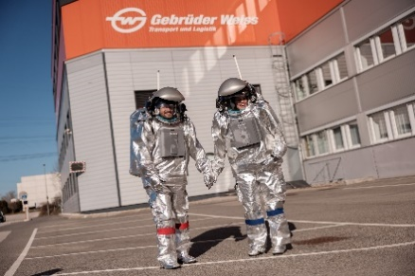
V rámci generální zkoušky si analogoví astronauti z Rakouského kosmického fóra prohlédnou areál Gebrüder Weiss v Maria Lanzendorfu.
Zdroj: OeWF / vog.photo

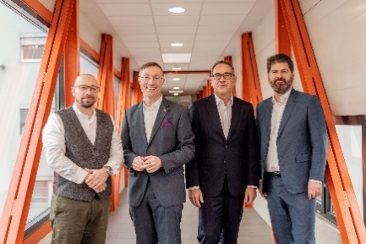
Spolupracující partneři projektu AMADEE-24 (zleva): Andreas Bentele, marketingový manažer společnosti Fortis Watches AG, Gernot Grömer, ředitel Rakouského kosmického fóra, Jürgen Bauer, člen představenstva společnosti Gebrüder Weiss, a Frank Haas, vedoucí oddělení firemní strategie a komunikace společnosti Gebrüder Weiss.
Zdroj: OeWF / vog.photo

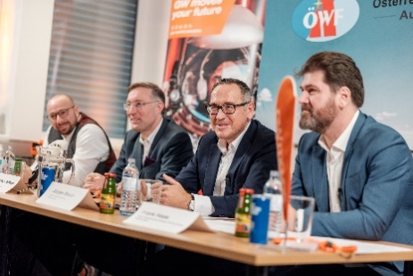
Na tiskové konferenci, která se konala v pátek 26. ledna v Maria Lanzendorfu, přiblížil Jürgen Bauer dopravní cestu z Rakouska do Arménie.
Zdroj: OeWF / vog.photo

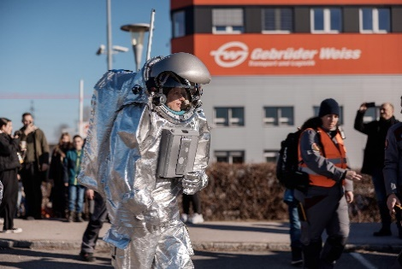
Analogová astronautka Carmen Köhlerová během své prohlídky ve skafandru.
Zdroj: OeWF / vog.photo)

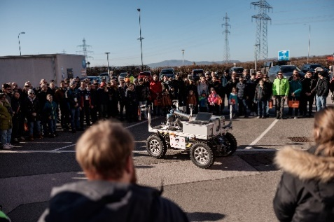
Přibližně 300 návštěvníků využilo příležitosti seznámit se s budoucností mobility v areálu Gebrüder Weiss v Maria Lanzendorfu.
Zdroj: OeWF / vog.photo)

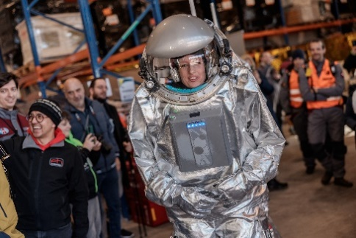
Analogová astronautka Carmen Köhlerová byla návštěvníkům k dispozici pro pořízení fotografií a zodpovězení dotazů.
Zdroj: OeWF / vog.photo)

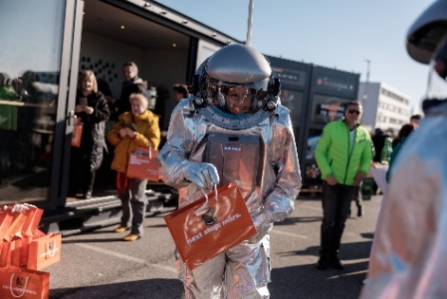
Analogová astronautka Carmen Köhlerová.
Zdroj: OeWF / vog.photo)
……………………………………………………………………………………………………………
O společnosti:
Společnost Gebrüder Weiss Holding AG se sídlem v rakouském Lauterachu je globálním poskytovatelem komplexních logistických služeb s přibližně 8 400 zaměstnanci a 180 vlastními pobočkami. Naposledy společnost dosáhla ročního obratu 3 miliardy eur (2022). Její portfolio zahrnuje dopravní a logistická řešení, digitální služby a řízení dodavatelského řetězce. Kombinace digitálních a fyzických odborných znalostí umožňuje společnosti rychle a pružně reagovat na potřeby zákazníků. Rodinná společnost, jejíž historie v dopravním odvětví sahá více než 500 let do minulosti, je dnes díky široké škále ekologických, ekonomických a sociálních opatření považována za průkopníka i v oblasti udržitelného hospodaření.
V České republice působí společnost Gebrüder Weiss spol. s r.o. od roku 1992, dnes zaměstnává 387 zaměstnanců v 10 pobočkách. Poskytuje tuzemské a mezinárodní pozemní přepravy, leteckou a námořní přepravu, skladovou logistiku a komplexní logistická řešení šitá na míru.
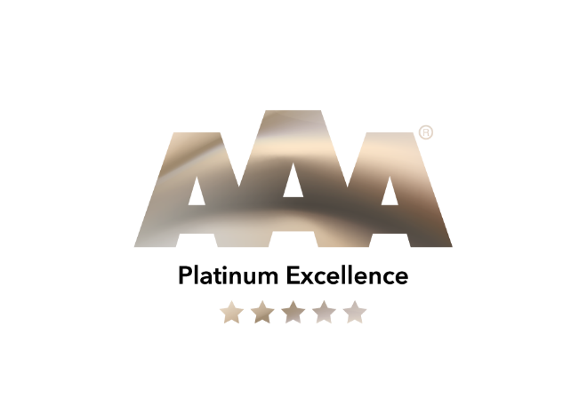

Kontakt
Šárka Hálová Michaela Němečková
Marketing Manager Gebrüder Weiss spol. s.r.o. Knowlimits
Tel.: +420 724 068 178 tel.: +420 73731 82 49
E-mail: sarka.halova@gw-world.com e-mail:nemeckova@know.cz
www.gw-world.com

